Во все времена медицина была одной из самых важных отраслей знаний, поскольку в руках медицинских работников поистине бесценные сокровища - здоровье и жизнь человека. Каждый из нас хотя бы раз обращался за помощью к людям в белых халатах, поэтому интерес к медицине не ослабевает и профессия медицинского работника всегда востребована. Сегодня вы решаете, куда пойти учиться, с какой профессией связать свою жизнь. Это очень ответственное решение, ведь от того, кем вы станете, зависит ваше будущее.
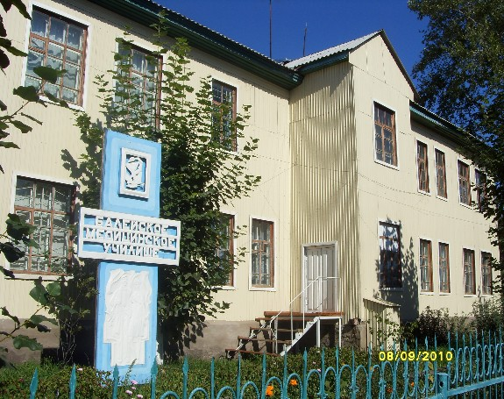
За 85 лет наш колледж выпустил более 5000 тысяч специалистов здравоохранения, среди которых заслуженные медицинские работники и руководители различного уровня не только Забайкальского края, но всей страны.
У нас студенты получают знания и умения, которые помогут им с уверенностью смотреть в завтрашний день.
Материально-техническая база колледжа отвечает современным требованиям, постоянно пополняется и включает в себя все необходимое для качественной подготовки выпускников. Для проживания иногородних студентов имеется благоустроенное общежитие. Всех кто готов посвятить свою жизнь медицине, приглашаем в наш медицинский колледж!

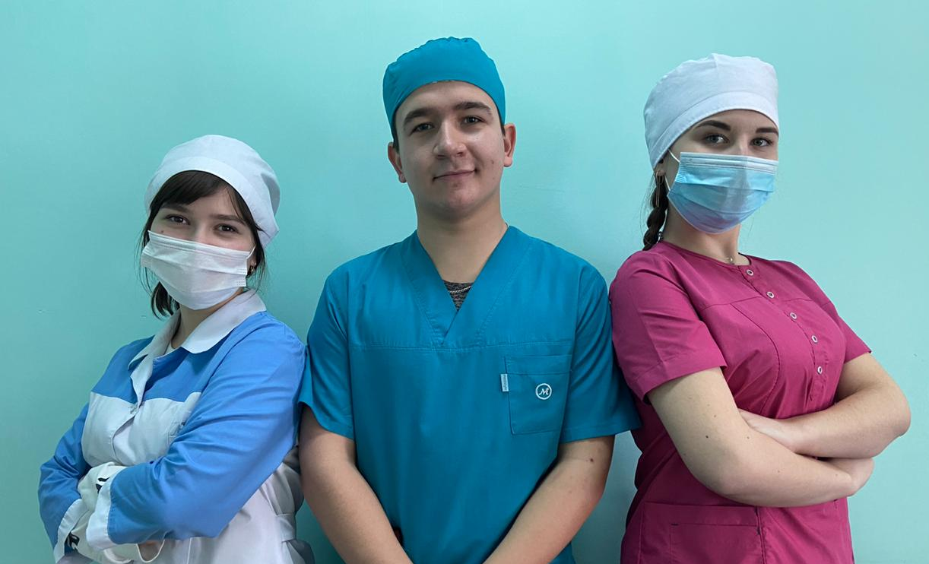

Балейский Филиал ГПОУ «Читинский медицинский

колледж».

Адрес: ул. Ленина, 6, г. Балей.
- Телефон: +7 (30232) 5-11-51
- Электонная почта:
- bmubalei@mail.ru
- Сайт: chmk-chita.ru
- Режим работы:
пн-пт 8:00–17:00

